德明財經科技大學體檢報告網頁查詢流程

111學年度體檢報告將於111年11月4日開放網路查詢，提醒您必須
按照『上網查詢流程步驟』才可查閱喔！

上網查詢報告有二個方式可搜尋，步驟如下：
- 網址https://reurl.cc/drXZOy→報告查詢→學生體檢結果查詢→
德明財經科技大學→輸入學號→輸入身份證字號【外籍生、僑生
及陸生請輸入N+學號（如：ND11100001）】→輸入密碼（您的密
碼內定為您生日的月、日共四碼；例如1月1日出生，輸入
「0101」（首次登入後建議修改密碼，但請務必牢記修改後的密碼，
以利作業）。
- QR-Code→ 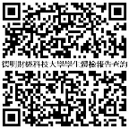 →輸入身份證字號【外籍生、僑生及陸生
請輸入N+學號（如：ND11100001）】→輸入密碼（您的密碼內定為您生日的月、日共四碼；例如1月1日出生，輸入「0101」（首次登入後建議修改密碼，但請務必牢記修改後的密碼，以利作業）。
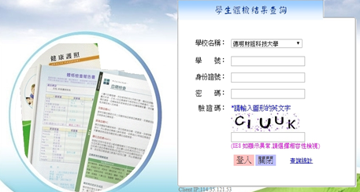

網路查詢之流程若有任何疑問請洽詢體檢單位啟新診所專業健診機構
聯絡電話:02-25070723#131

